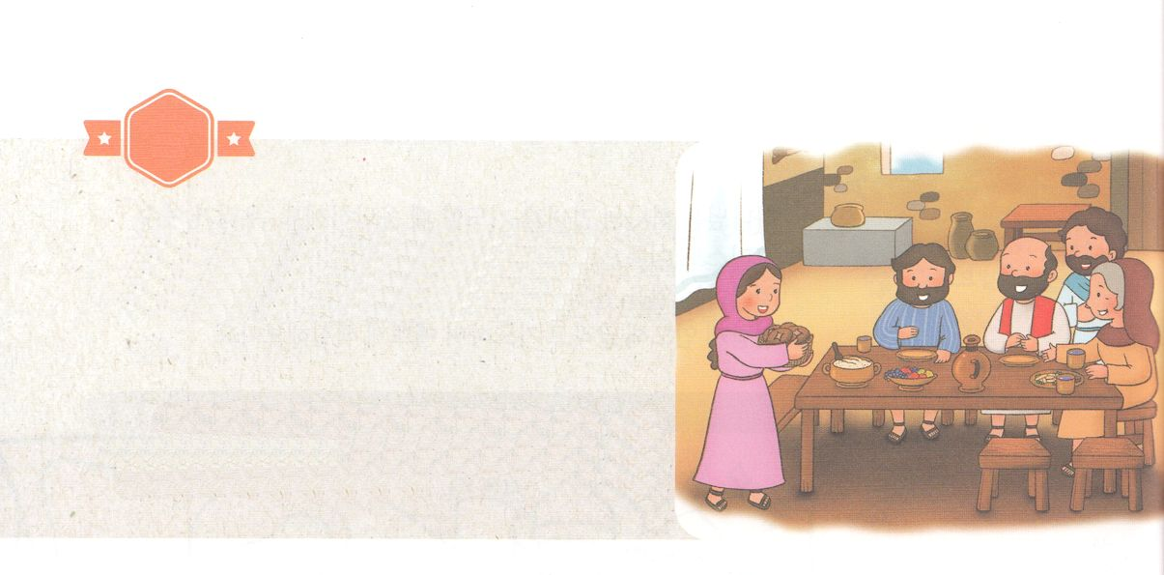

がくいんふくいんか

１か

あらかじめわったルデヤ

使16:15　そして、も、またそのもバプテスマを受けたとき、は、「をになとおいでしたら、どうか、のにておまりください」とってみ、いてそうさせた。

1.パウロはあらかじめわいました

1）がざされたとき、にしました（使16:6～10）

2）のみこころににして、トロアスをしました（使16:11）

3）ピリピでルデヤにいました（使16:14）

2.ルデヤはあらかじめわいました（使16:15）

1）いのをしました

2）パウロとチームをにしました（ミッションホーム）

3）ピリピをてました

3.をあらかじめわいました

1）につかれたにをえました（使16:16～18）

2）のとそのがをいてけれました（使16:19～40）

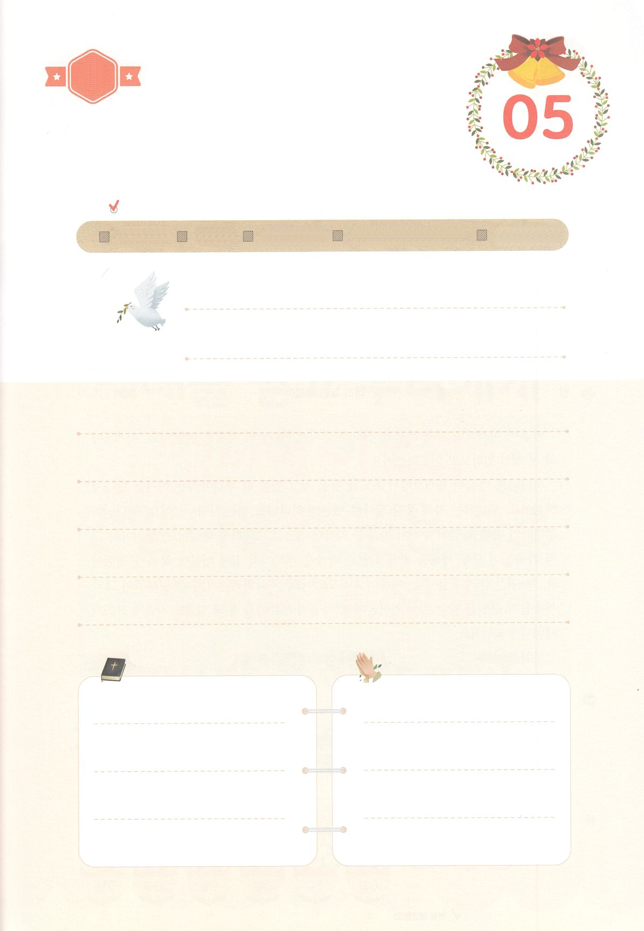

（の）のために、

のをしてをささげみことばを

のにすることまで、すべてがです

はですから、をするは、とまことによって

しなければなりません。（ヨハネ4:24）

になものをできたかチェックするのにってください

　　　　　　　＜どものりの＞　をむ

　　　　　　　タイトル

るみことば　　　　　　　　　　のりの

れいはい

（）

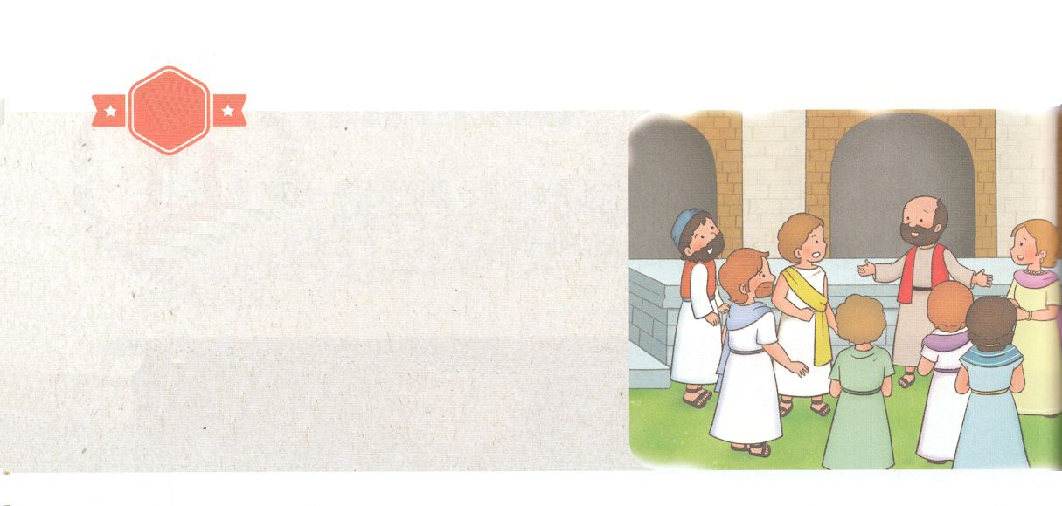

がくいんふくいんか

２か

あらかじめわったヤソン

使17:6　しかし、つからないので、ヤソンとたちのかを、のたちのところへひっぱってき、でこうった。「をがせてたたちが、ここにもりんでいます。

1.パウロはあらかじめわいました（使17:1～2）

1）パウロとチームがをえました

2）つの（）にわたって、をえました

3）でキリストをえました

2.をあらかじめわいました

1）ギリシヤがをきました（使17:4）

2）がをきました（使17:4）

3）ヤソンがをきました（使17:6）

3.をあらかじめわいました

1）、、みをわいました（Ⅰテサ1:3）

2）とといによってをえました（Ⅰテサ1:5）

3）いつもんでいなさい、えずりなさい、すべてのことについてしなさいという

みことばをえました（Ⅰテサ5:16～18）

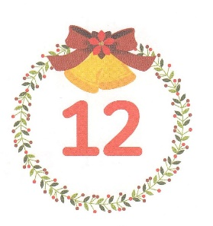

（の）のために、

のをしてをささげみことばを

のにすることまで、すべてがです

はですから、をするは、とまことによって

しなければなりません。（ヨハネ4:24）

になものをできたかチェックするのにってください

　　　　　　　＜どものりの＞　をむ

　　　　　　　タイトル

るみことば　　　　　　　　　　のりの

れいはい

（）

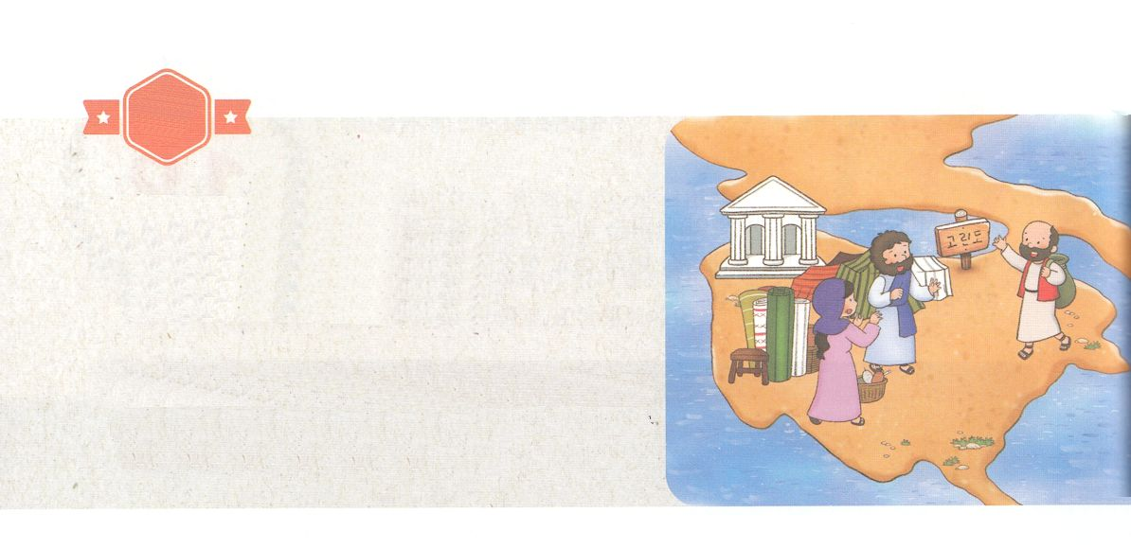

がくいんふくいんか

３か

あらかじめわったプリスカ

使18:1～4　その、パウロはアテネをって、コリントへった。（1）

1.のをあらかじめわいました

1）プリスカはマルコののにんだのきをっていました（使2:1～10）

2）パウロはキリストにいました（使9:1～15）

2.いをあらかじめわいました

1）パウロがコリントにました（使18:1）

2）コリントでプリスカにって、いっしょにくようになりました（使18:2～3）

3）ごとにでをえました（使18:4）

3.をあらかじめわいました

1）アポロにをにらせました（使18:24～28）

2）パウロのためにいのちのをすになりました（ロマ16:3～4）



（の）のために、

のをしてをささげみことばを

のにすることまで、すべてがです

はですから、をするは、とまことによって

しなければなりません。（ヨハネ4:24）

になものをできたかチェックするのにってください

　　　　　　　＜どものりの＞　をむ

　　　　　　　タイトル

るみことば　　　　　　　　　　のりの

れいはい

（）



がくいんふくいんか

４か

あらかじめわったローマ

使19:21　これらのことがすると、パウロはのしにより、マケドニヤとアカヤをったあとでエルサレムにくことにした。そして、「はそこにってから、ローマもなければならない」とった。

1.みをあらかじめわいました

1）マルコののののたしをわいました（使2:1～13）

2）マルコののとまったくじのたしのきをわいました（使19:1～7）

2.をあらかじめわいました（使19:8～20）

1）でかをえました

2）でをえました

3）エペソのすべてのがをいていやされるきがこりました

3.ローマをあらかじめわいました

1）「ローマも見なければならない」としました（使19:21）

2）「ローマでもあかしをしなければならない」としました（使23:11）

3）がパウロに「あなたはずカイザルのにちます」とわれました（使27:24）

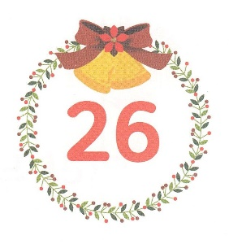

（の）のために、

のをしてをささげみことばを

のにすることまで、すべてがです

はですから、をするは、とまことによって

しなければなりません。（ヨハネ4:24）

になものをできたかチェックするのにってください

　　　　　　　＜どものりの＞　をむ

　　　　　　　タイトル

るみことば　　　　　　　　　　のりの

れいはい

（）